2026全球科技创新高端智库论坛成功举办

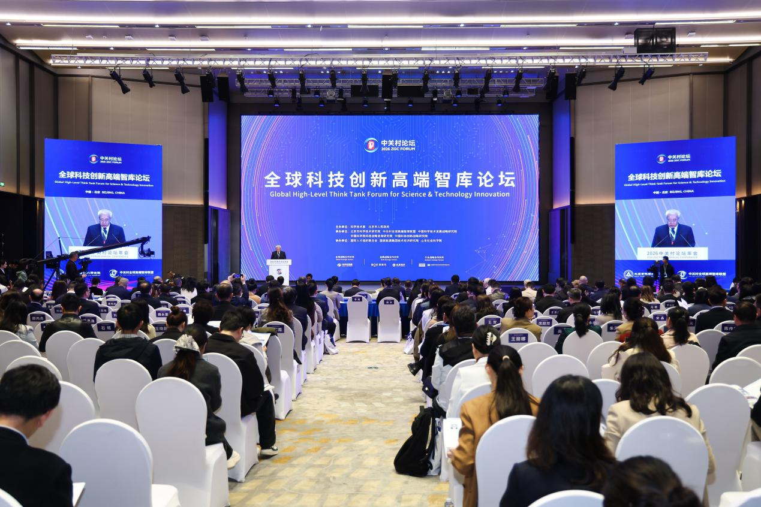
2026全球科技创新高端智库论坛现场
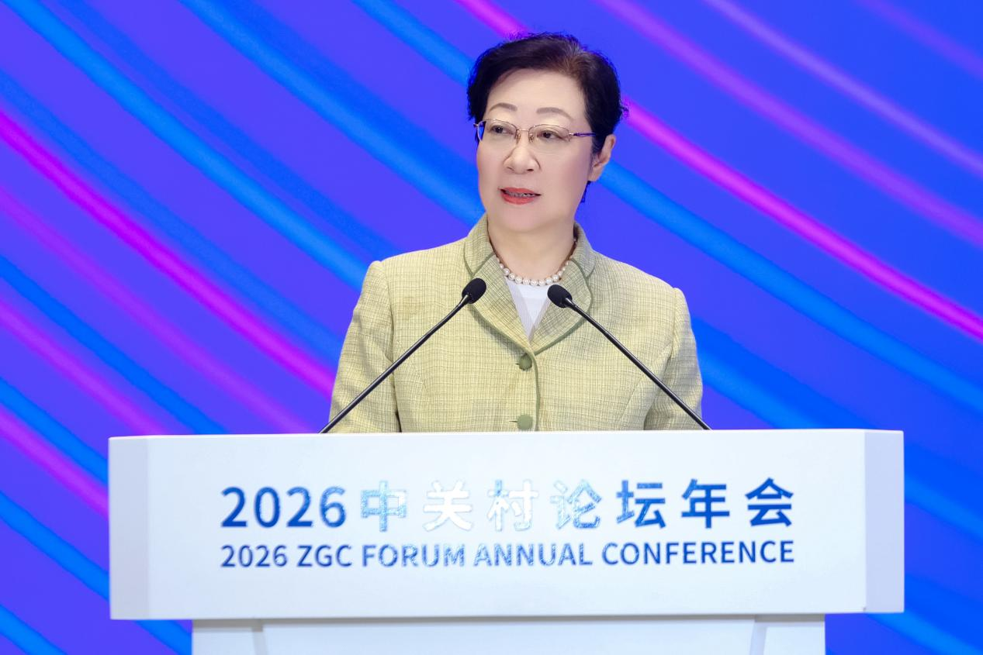
2026全球科技创新高端智库论坛致辞环节（一）
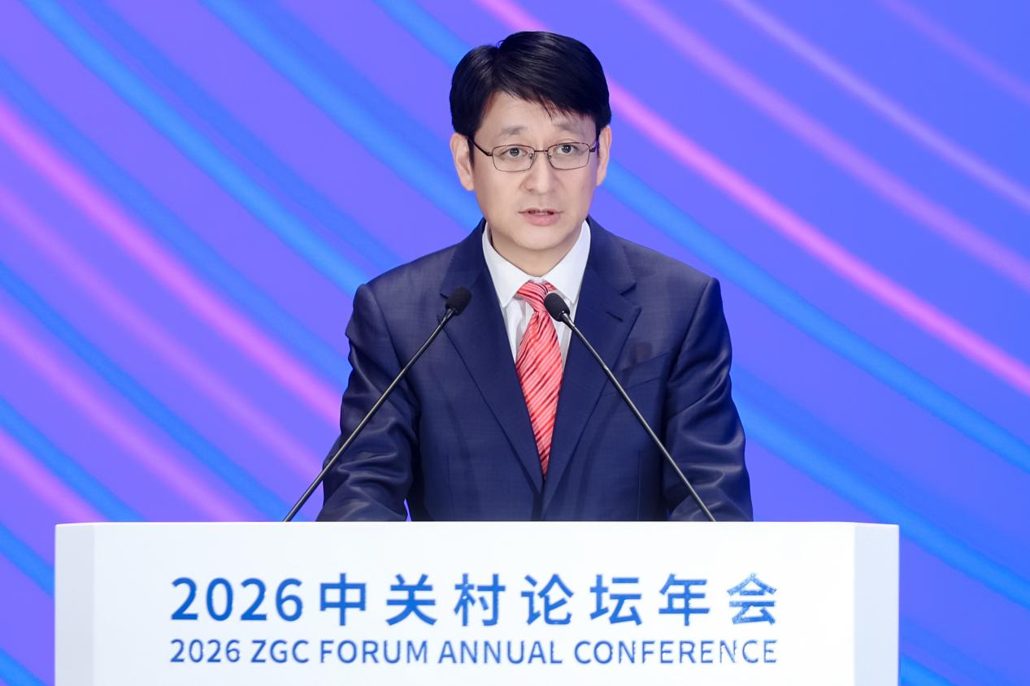
2026全球科技创新高端智库论坛致辞环节（二）
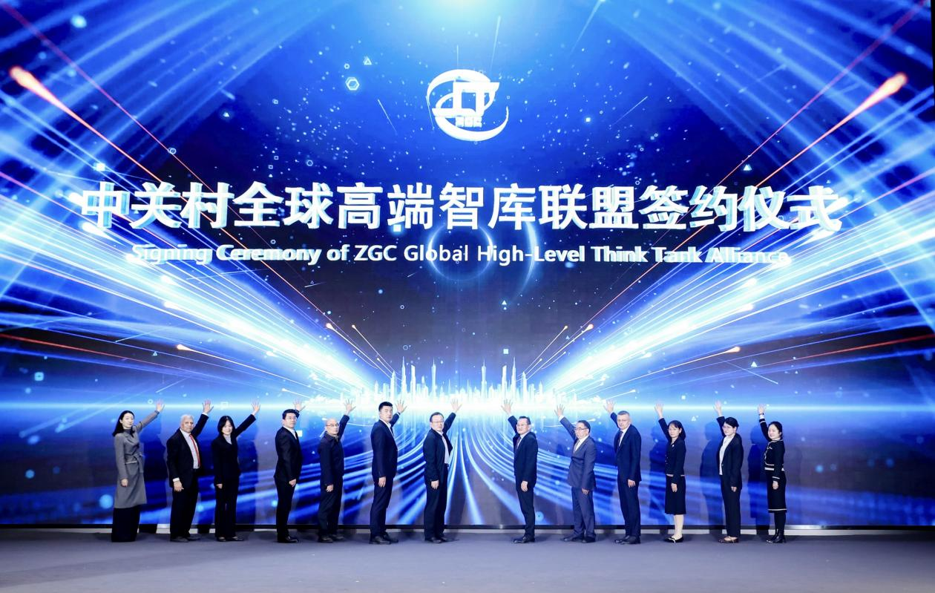
中关村全球高端智库联盟新增理事单位签约环节
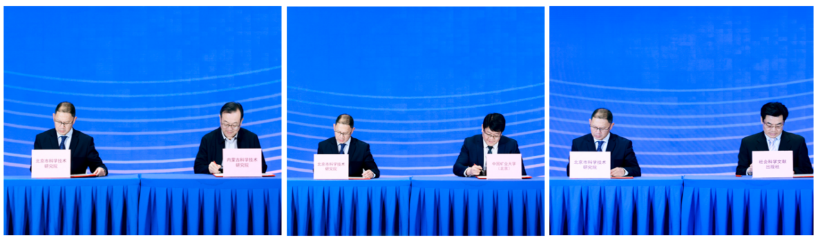
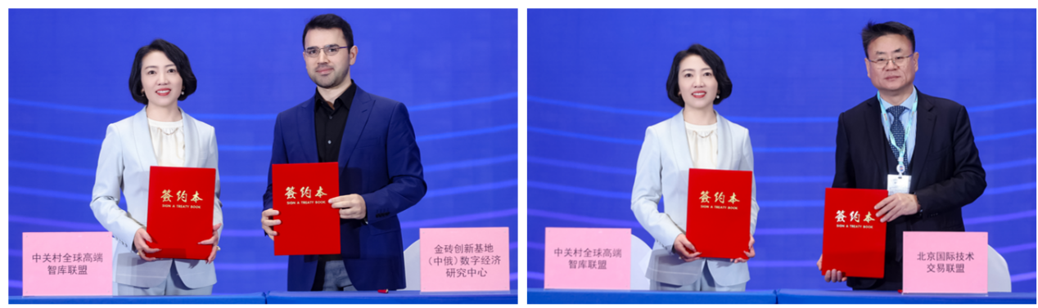
中关村全球高端智库联盟国际与区域合作签约环节
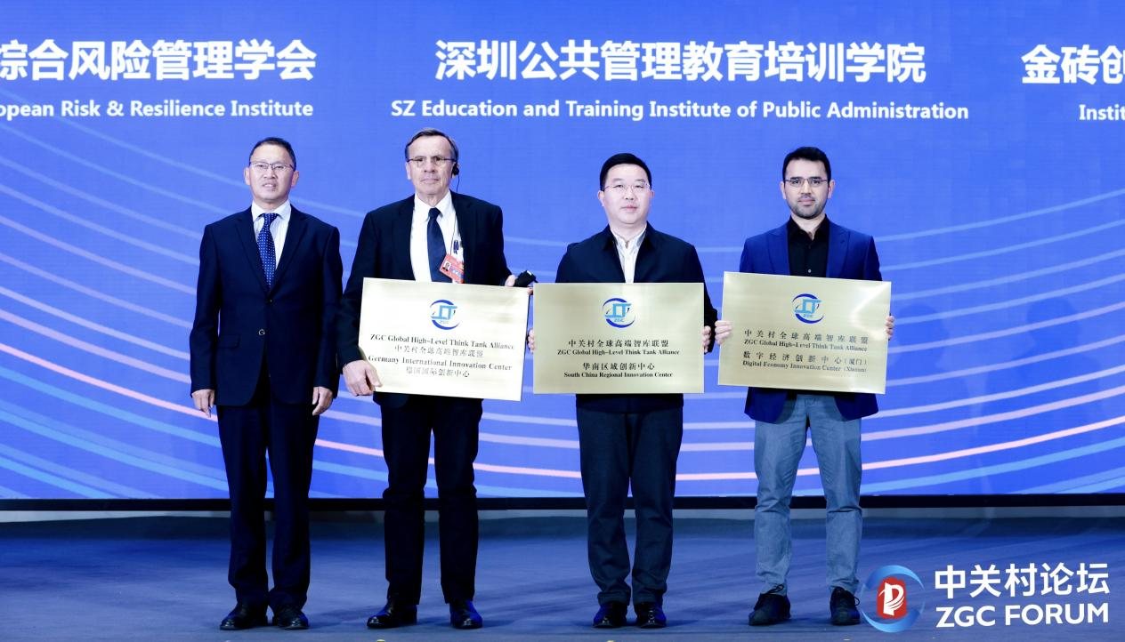
中关村全球高端智库联盟创新中心授牌环节
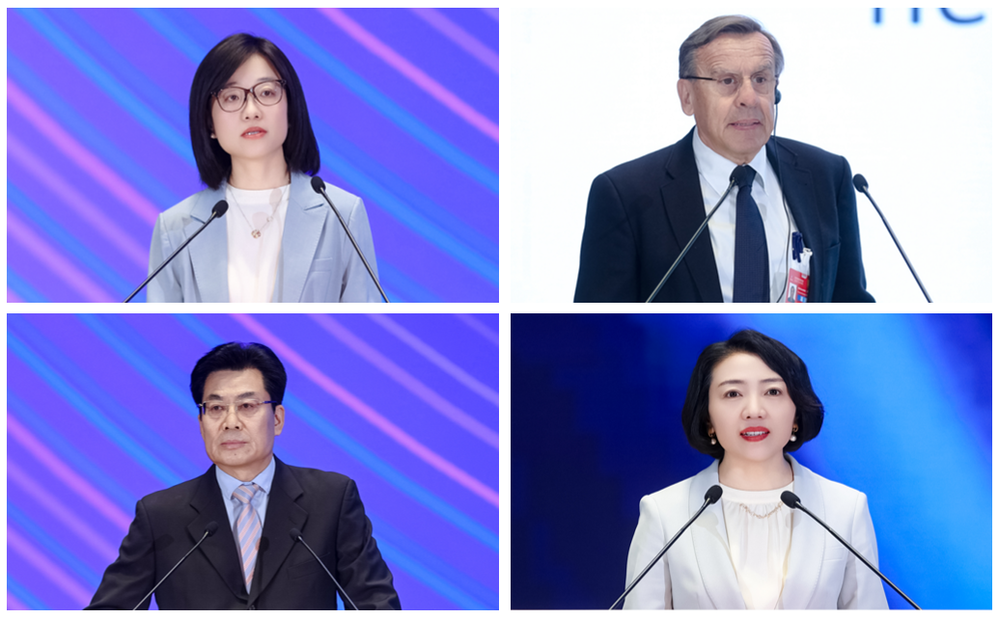
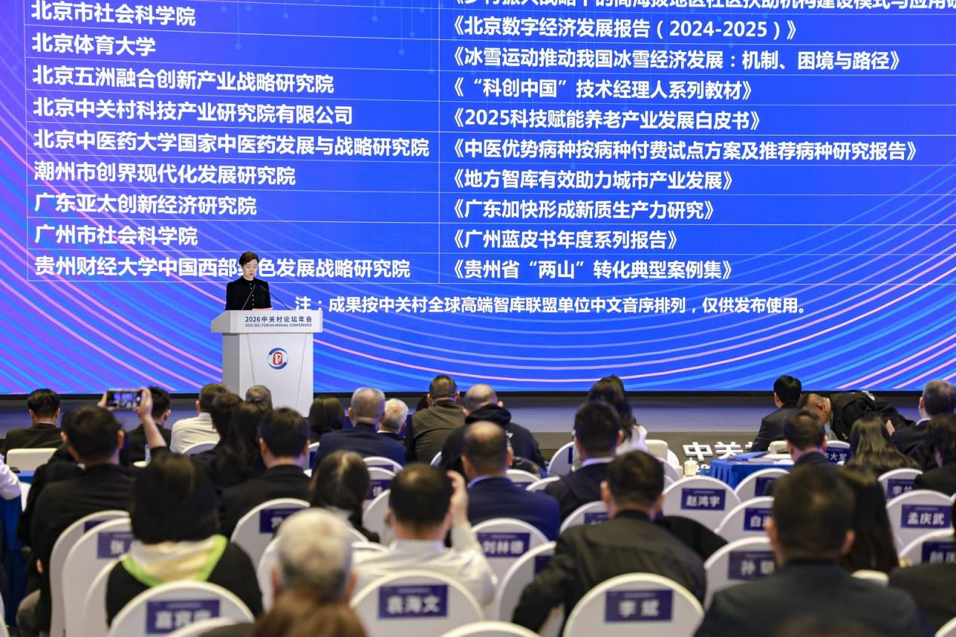
中关村全球高端智库联盟成果发布环节
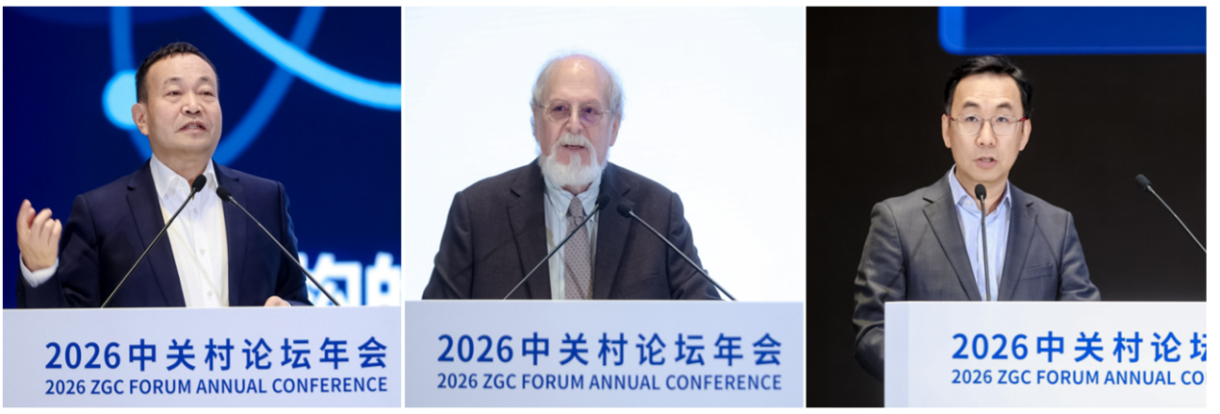
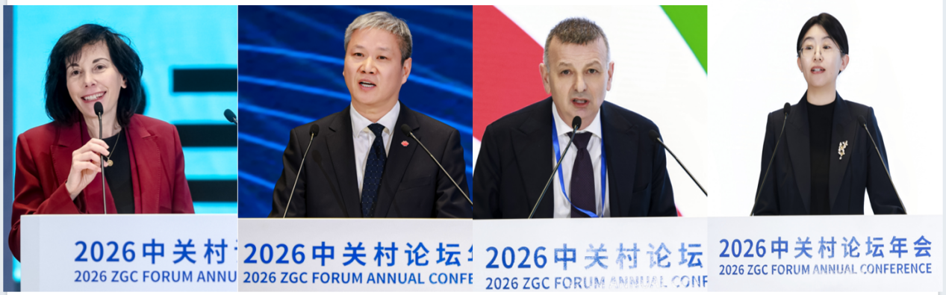
主旨演讲环节
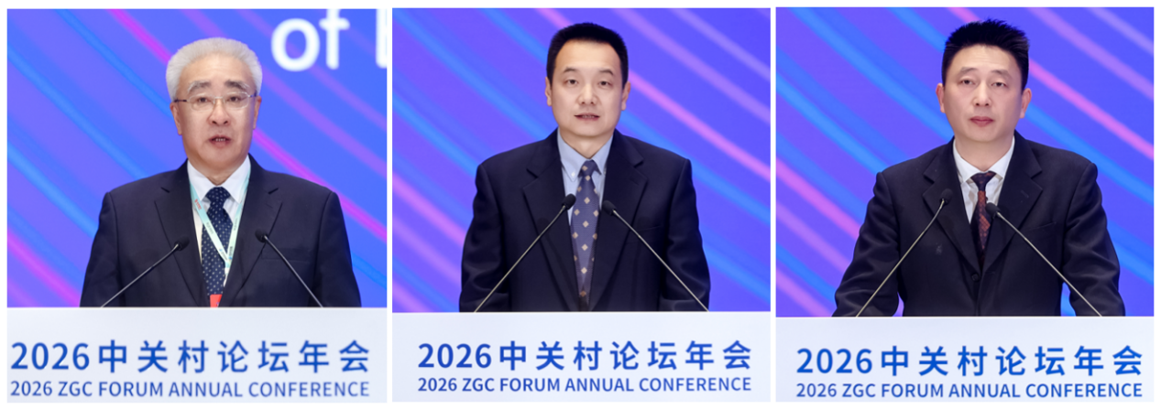
主持和结语致辞环节

3月27日，2026全球科技创新高端智库论坛（简称“智库论坛”）在中关村展示中心顺利召开。作为中关村论坛年会十大品牌论坛之一，本届论坛以“创新引领：科技创新与产业创新深度融合新路径”为主题，紧扣新一轮科技革命与产业变革深入发展的时代脉搏，汇聚来自全球智库、科研机构与产业界的400余位嘉宾，共同探讨科技与产业融合的新机制、新路径、新模式。
论坛共设置致辞、中关村全球高端智库联盟（以下简称“智库联盟”）签约授牌仪式、成果发布、主旨演讲及结语致辞五大环节。
全国人大常委会委员、欧美同学会（中国留学人员联谊会）副会长、北京市欧美同学会会长闫傲霜，科学技术部一司副司长李春景出席论坛并致辞。
签约授牌环节，智库联盟迎来来自中国、巴基斯坦、南非、葡萄牙、意大利5个国家的13家新增理事单位，理事单位已覆盖19个国家和地区、102家智库机构。在国际与区域合作签约仪式上，北京市科学技术研究院（以下简称“北科院”）与内蒙古科学技术研究院、中国矿业大学（北京）、社会科学文献出版社分别签署战略合作协议；智库联盟与金砖创新基地（中俄）数字经济研究中心、北京国际技术交易联盟分别签署合作备忘录。在智库联盟创新中心授牌仪式上，智库联盟授牌成立德国国际创新中心、华南区域创新中心、数字经济创新中心（厦门）。北科院院长伍建民，内蒙古科学技术研究院党组成员、副院长宋志文，中国矿业大学（北京）党委书记韩尚峰,社会科学文献出版社党委书记、社长冀祥德，智库联盟秘书长李军凯，金砖创新基地（中俄）数字经济研究中心副主任沙明，北京国际技术交易联盟理事长张璋，史太白欧洲综合风险管理学会首席执行官亚历山大·约万诺维奇（Aleksandar JOVANOVI），深圳公共管理教育培训学院院长付冠达等代表出席签约授牌仪式。
成果发布环节，论坛发布多项智库成果。一是《“一带一路”倡议下有韧性和可持续的创新》，该书围绕“一带一路”沿线国家和地区的韧性与可持续创新问题，汇集多国专家学者的研究成果。二是《北京国际科技合作发展报告（2025）》，该书作为首都高端智库年度力作，系统梳理了北京在国际科技合作、技术转移、人才交流与创新生态构建等方面的实践与成效，为全球创新网络中的开放合作提供了兼具理论深度与行动参考的“北京方案”。三是智库联盟2025年度48项优秀成果。其中包含41项智库研究成果和7项科技成果。成果聚焦数字经济、绿色发展、未来产业、科技治理、区域协同、国际合作等关键领域，既有《京津冀协同创新指数（2026）》《中国能源展望2025-2060》等战略研究，也有金砖国家数字主权、澜湄数据跨境合作、“一带一路”技术示范等国际合作成果，还有一批面向产业一线的新技术、新装备、新应用。上述成果分别由亚历山大·约万诺维奇、李军凯和中国科学院科技战略咨询研究院副院长鲁晓发布，施普林格·自然集团大中华区政府事务和政策总监胡泽英以及冀祥德进行推荐。北科院党组书记，北京市科学技术委员会、中关村科技园区管理委员会党组成员、副主任刘晖主持上述环节。
主旨演讲环节，中国科学院院士、深圳国际量子研究院院长、北京大学物理学院教授俞大鹏系统介绍了量子信息技术的发展态势及其在推动科技创新与产业创新融合中的重要作用；国际人才组织联合会主席丹尼斯·西蒙（Denis Simon）分析了全球人才体系重构趋势，探讨了人才在支撑科技与产业融合发展中的关键作用；加州大学伯克利AI竞速机器人自动驾驶大赛平台主席、VIVE增强现实中心创始执行主任、Hitch Open世界AI竞速锦标赛联合创始人艾伦·杨（Allen Yang）介绍了具身智能在空间感知与学习能力方面的最新进展及其应用前景；法国BEAM CUBE公司总监、欧盟委员会专家、世界绿色设计组织高级顾问安薇薇（Arvea Marieni）阐述了清洁AI与虚拟孪生技术在推动绿色创新和中欧合作中的应用方向与发展机遇；国家能源集团技术经济研究院执行董事、党委书记钟儒耀介绍了能源领域科技创新与产业融合发展的实践路径及其对绿色低碳转型的支撑作用；意大利海合科创公司总裁兼联合创始人、意大利国家级孵化器创新工厂总经理文森佐·利帕迪（Vincenzo Lipardi）分享了创新生态系统构建经验，探讨了科技、产业与城市协同发展的实现路径；中金研究院执行院长、中金公司研究部执行负责人吴慧敏揭示了金融赋能科技创新与产业创新融合的内在逻辑与实践路径。北京市科学技术研究院党组成员、副院长郑欣主持该环节。
结语致辞环节，中国科学技术发展战略研究院副院长冯楚建指出，本次智库论坛呈现三个特点，一是紧扣时代脉搏，共探融合新路径；二是彰显开放胸襟，凝聚国际新共识；三是坚持务实导向，又结合作新硕果。他期待各方以本次论坛为新起点，持续深化交流合作，共同为推动区域高质量发展、服务国家发展战略、构建互利共赢的全球创新生态，贡献更多智慧与力量。
2026全球科技创新高端智库论坛由北京市科学技术研究院、中关村全球高端智库联盟、中国科学技术发展战略研究院、中国科学院科技战略咨询研究院、中国科协创新战略研究院承办，国际人才组织联合会、国家能源集团技术经济研究院、山东社会科学院共同协办。

